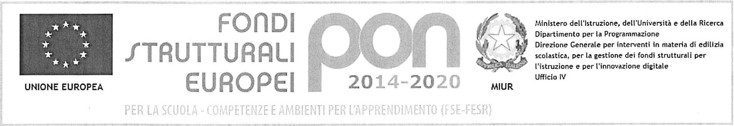
SCUOLA STATALE Dl 1 GRADO "ITALO CALVINO" - PIACENZA
Sede "Don Lorenzo Milani" Via Boscarelli 23 - 29121 Piacenza - tel. 052371 1562 fax 0523460918
Sede "Angelo Genocchi" Via Stradella 51 -29121 Piacenza - tel. 0523480496 fax 0523498537
e.mail: pcmm00400b@istruzione.it - e.mail certificata pclnm00400b@pec.istruzione.it C.F. 91061470331

_I_ sottoscritt ___ _____________________________________________ Docente / ATA in servizio

presso codesto Istituto nel corrente anno scolastico con contratto a TI / TD

CHIEDE
alla S.V. di poter usufruire di un permesso breve
per il giorno _________________ dalle ore___________ alle ore

che verrà poi recuperato in base alle esigenze della scuola.
Con osservanza
Piacenza,

(firma leggibile)
Si autorizza
Il DSGA
Giuseppina Ranieri

